母机节点

一. 需要准备
- 干净的 windows-2008-r2 系统
- C盘空间最少 50G，正常应该为 100 G
- 大于 100G 的移动硬盘插入母机节点
- 用 Administrator 用户登录
- 必须是 DHCP，能上网
- 关闭防火墙
- 开启远程桌面
- 安装软件

二.安装 Cywin
1. 拷贝 Cywin-setup.exe 到系统中，双击、下一步
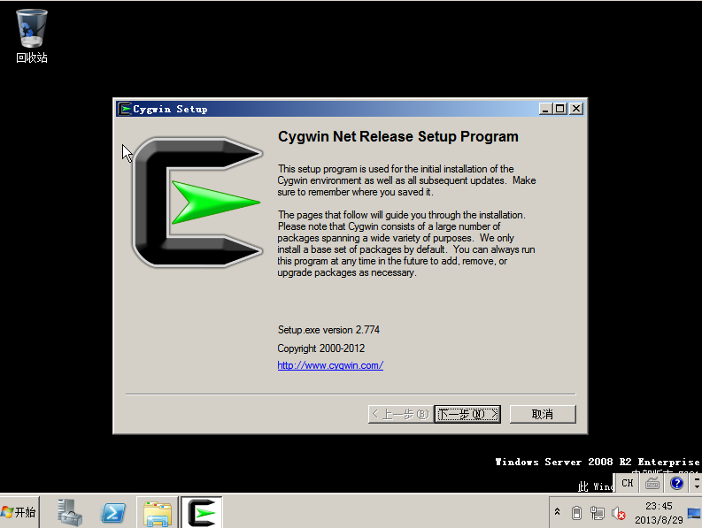

2.选择 install from internet， 下一步：
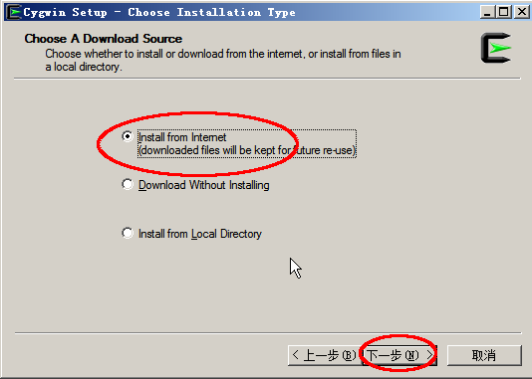
3. 装到 C 盘下，选择所有用户：
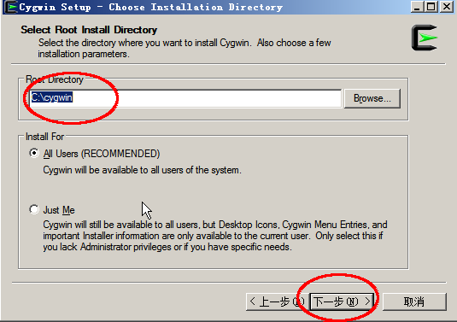

4.选择下载的包路径，下一步：
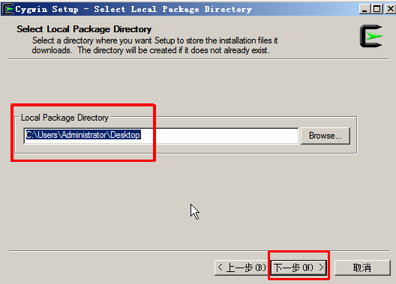
5.
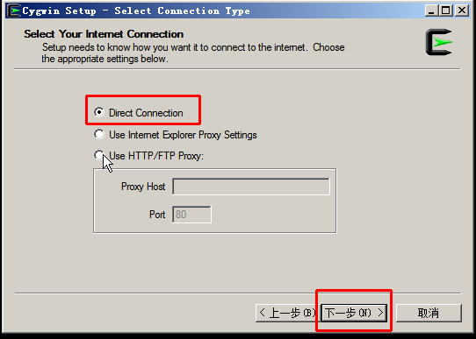
6.选择个国内163源:
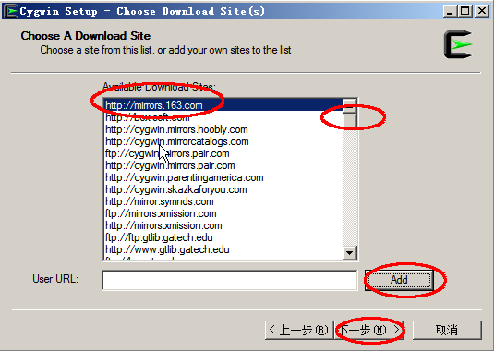
7.下面需要搜索安装一些软件包：
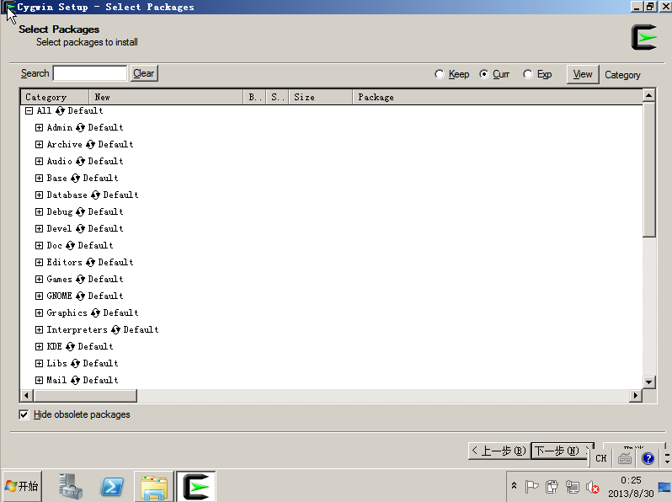
- 在 search 栏里输入 gcc，展开 Devel Default, 选择下面软件包，点击 Skip 会出现版本号：
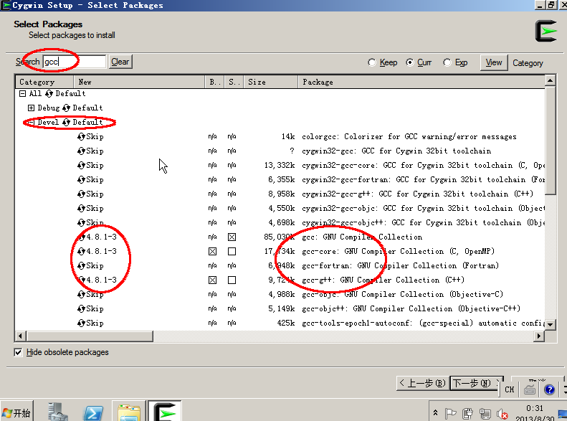

9.继续输入 cygrunsrv ，展开 Admin Default，在点击 Skip：

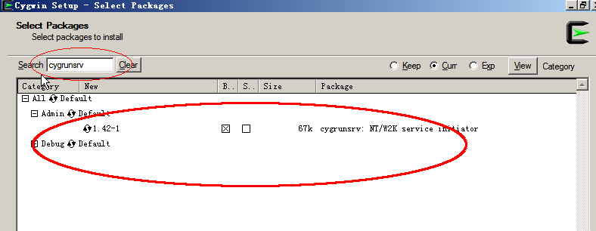
10.同样安装 scons：

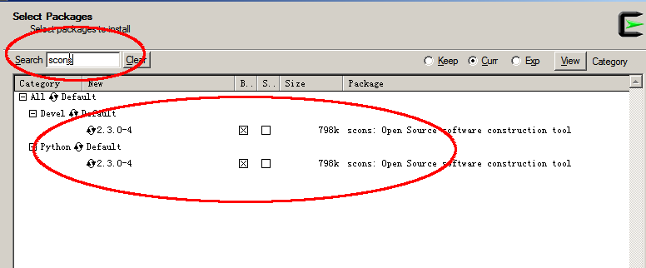

11. 下一步，开始安装：

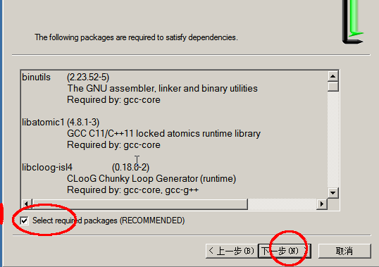
12.安装完成：
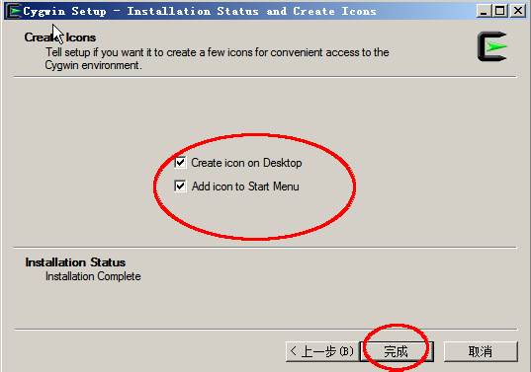

13. 启动 cygserver 服务：

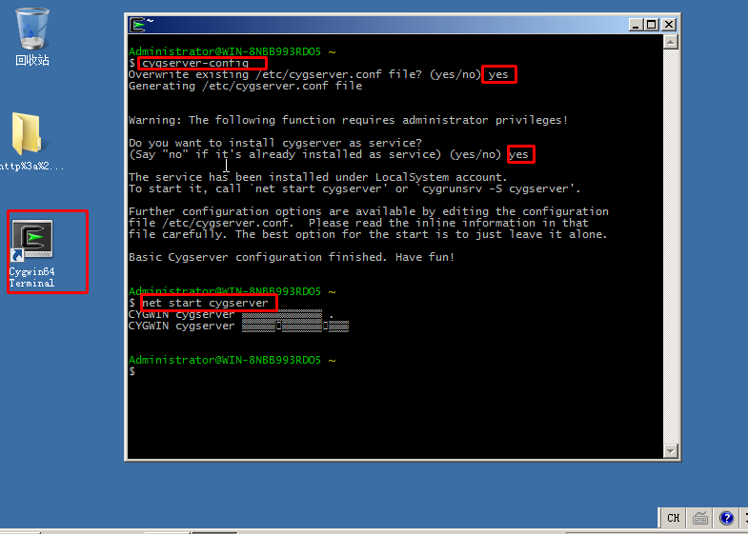

14. 安装 InfuDrQueue，拷贝文件到桌面，并解压：

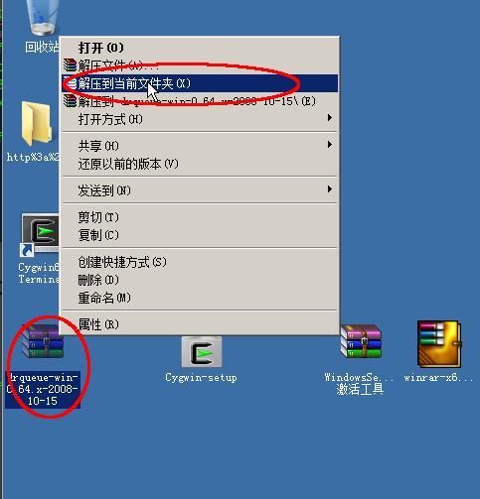

15. 用 cygwin 进入 InfuDrQueue 解压后的目录中：
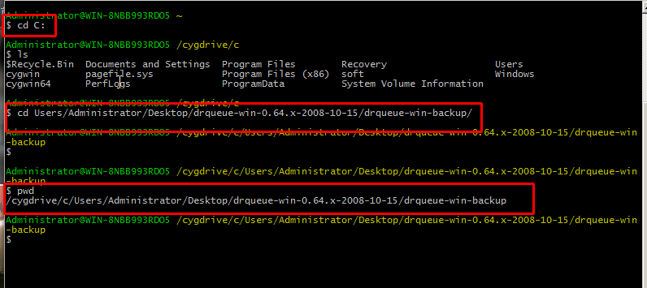
16. 用命令 scons 和 scons install安装源码：

进入到源码目录后，先执行 scons 在执行 scons install

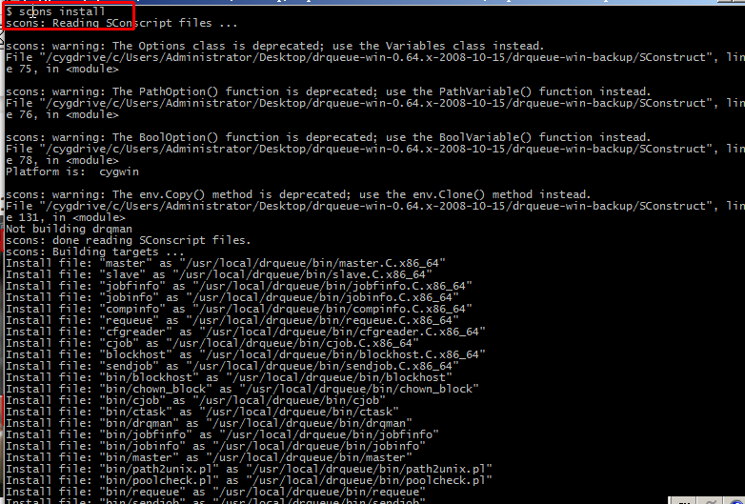

添加环境变量：
# vi /etc/profile
export PATH=$PATH:/usr/local/drqueue /bin
export DRQUEUE_ROOT=/usr/local/drqueue
export DRQUEUE_TMP=/usr/local/drqueue/tmp
export DRQUEUE_OS=WINDOWS
export DRQUEUE_BIN=/usr/local/drqueue/bin
export DRQUEUE_ETC=/usr/local/drqueue/etc
export DRQUEUE_DB=/usr/local/drqueue/db
export DRQUEUE_LOGS=/usr/local/drqueue/logs
export DRQUEUE_MASTER=192.168.8.123

# source /etc/profile
修改配置文件：
# vi /usr/local/drqueue/etc/slave.conf
logs=/usr/local/drqueue/logs
tmp=/usr/local/drqueue/tmp
pool=Default

# vi /usr/local/drqueue/etc/drqman.conf
logs=/usr/local/drqueue/etc/logs
tmp=/usr/local/drqueue/etc/tmp
db=/usr/local/drqueue/etc/db

#cd /usr/local/drqueue/bin
#cp slave.C.x86_64 slave.CYGWIN_NT-6.1.x86_64

修改自动挂载共享存储脚本，主要改共享存储的 IP 地址和密码：
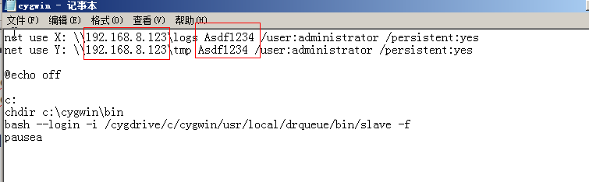

17. 解压 MentalRay 压缩包，根据安装说明进行实行破解操作，最后在
安装MentalRay：

打开管理工具中的计划任务：

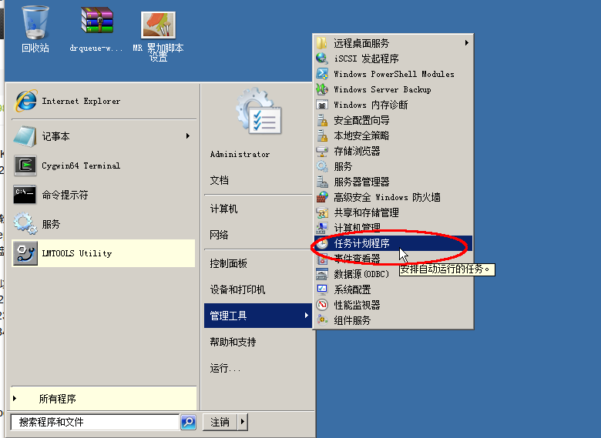

打开计划任务程序后，展开左侧列表，鼠标右击中间空白处或点击右侧创建基本任务：
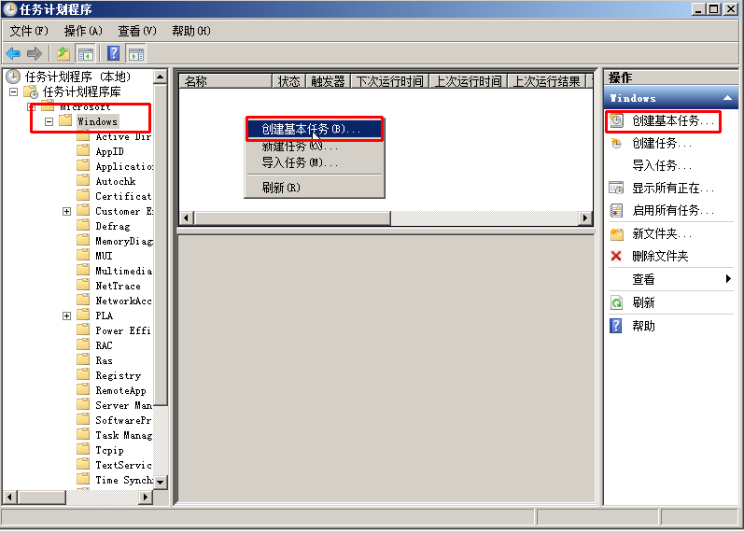

创建基本任务，输入名字，下一步：
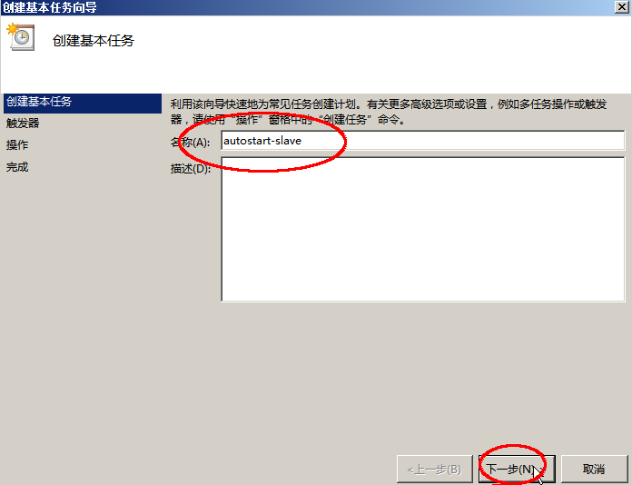

设置任务在计算机启动时，下一步：
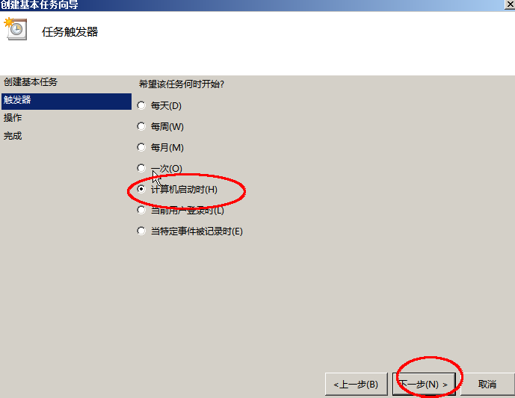

选择启动程序，下一步：
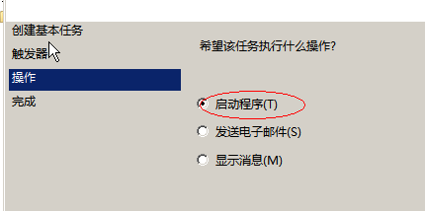

选择脚本文件的位置，下一步：
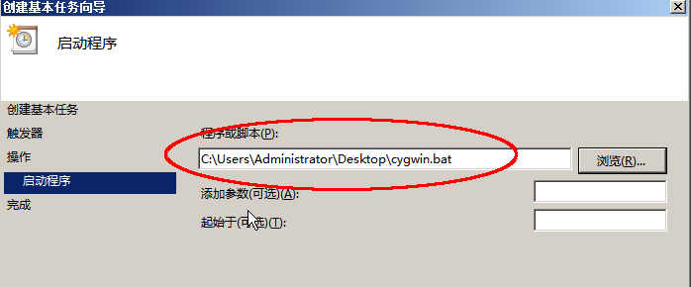

确认信息，点击完成：
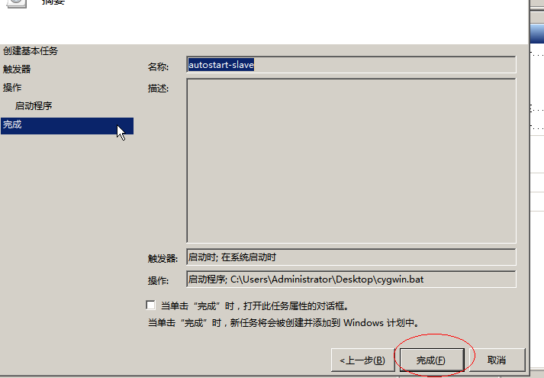

重启电脑或双击脚本来验证时候挂载共享存储：
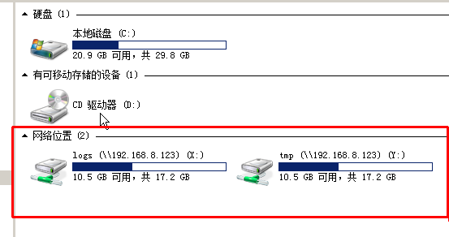

17. 安装 MentalRay：
请参考解压文件包中的安装说明，先破解后安装 MentalRay：
下面是最后安装 MentalRay 步骤：
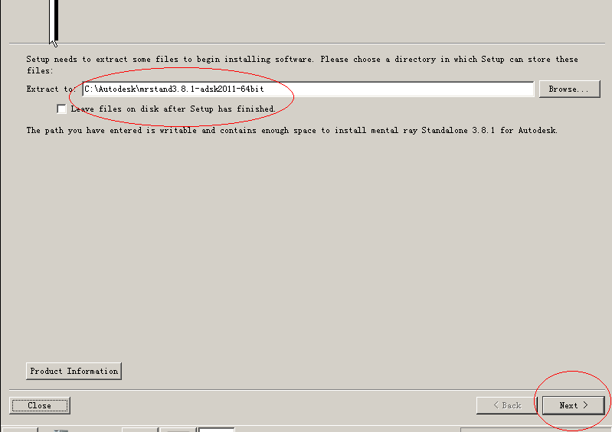
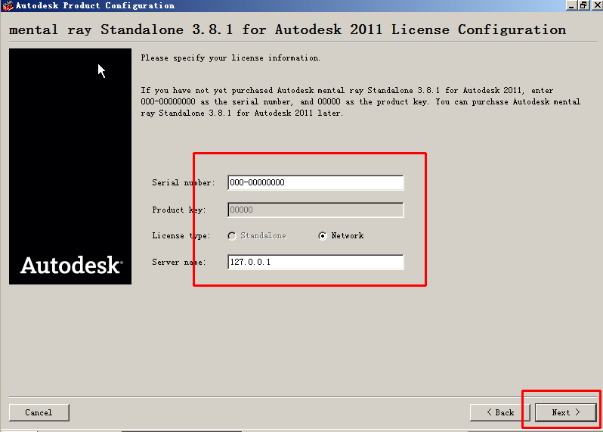

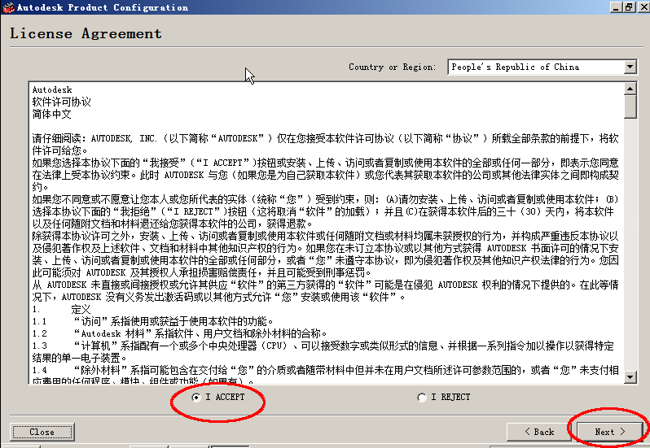

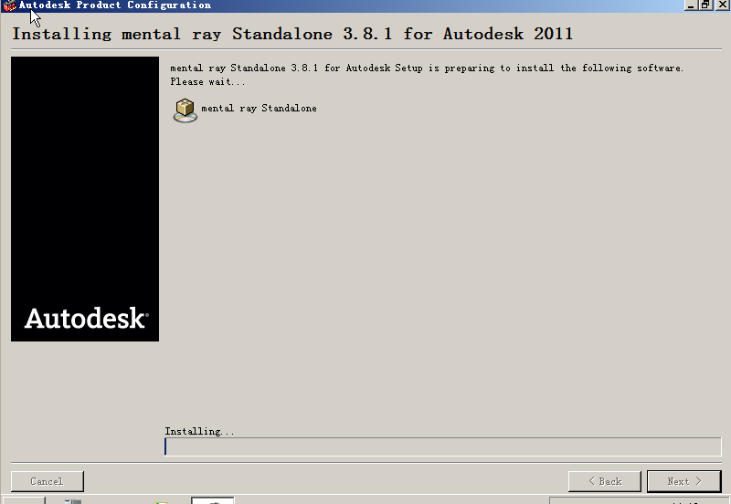
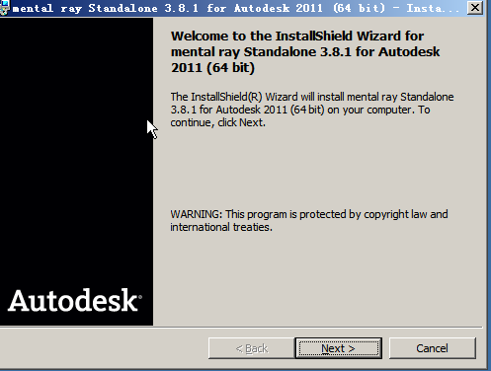

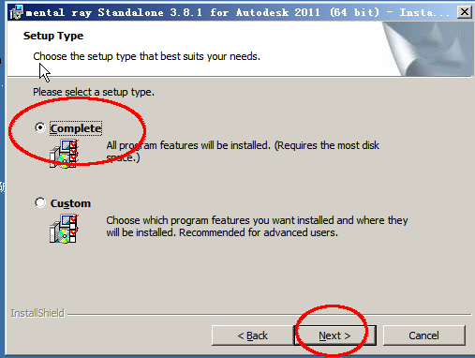

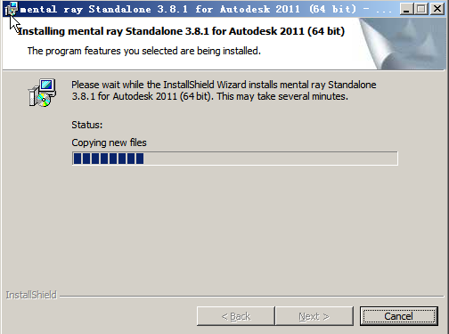

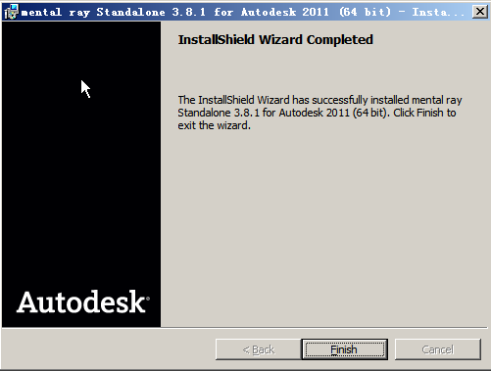

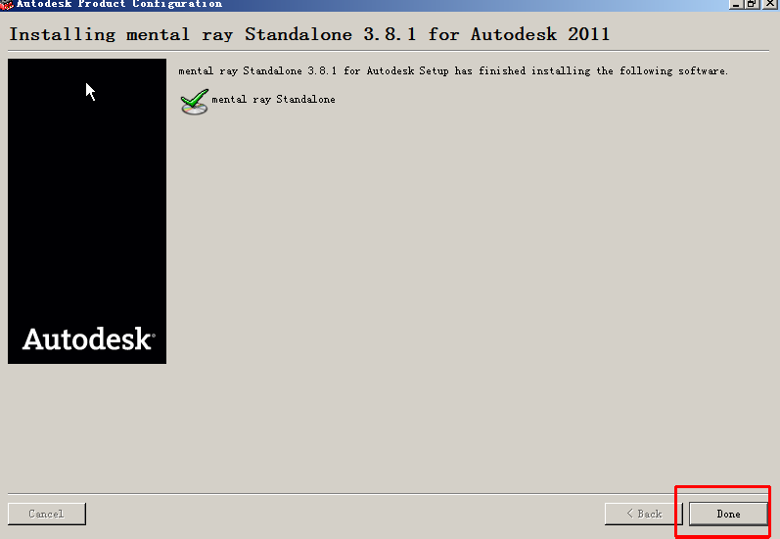

安装完成后，把 MentalRay 执行文件路径加入到系统 PATH 中，
计算机右击属性，高级系统设置，环境变量，找到 Path，点击编辑，在变量值最后加入： ；C:\Program Files\Autodesk\mrstand3.8.1-adsk2011\bin

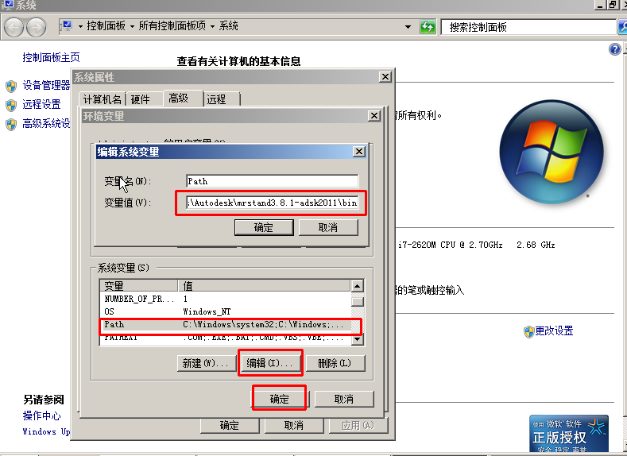

找到 C:\Windows\System32\sysprep\sysprep.exe 文件双击：

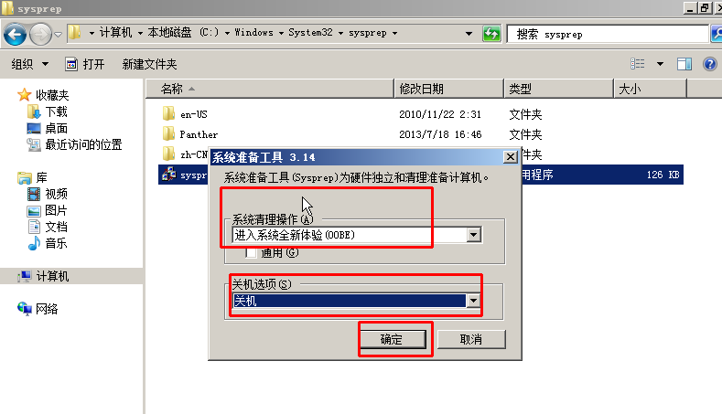

点击确定后，系统会初始化，并自动关机，接下来需要和 WDS 服务器来配合，确保 WDS 机器正常。

开机以网络启动母机节点，选择 PE 启动：
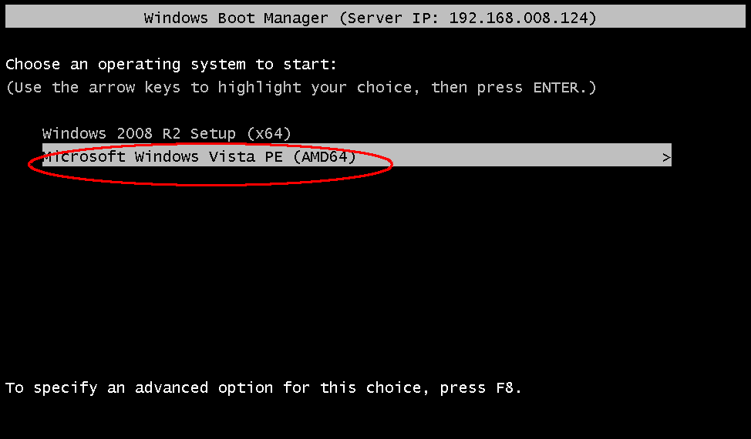

在输入 wdscapture 命令时候要确保移动硬盘插入了母机：
